Информационна среща за подготовка на проектни предложения по схема „Обмен на персонал, научноизследователска дейност и иновации" (RISE), дейности Мария Кюри,
Рамкова програма "Хоризонт 2020"

На 08.02.2016г. в голямата конферентна зала на Университета за национално и световно стопанство, София се проведе информационна среща във връзка с подготовката на проектни предложения по Рамковата програма на ЕС за научни изследвания и иновации „Хоризонт 2020", дейности Мария Кюри. Събитието бе организирано от Центъра за изследователски и образователни проекти (ЦИОП) към УНСС.
На срещата присъстваха проф. д-р Валентин Гоев, зам.-ректор по научноизследователската дейност, проф. д.ик.н. Станка Тонкова, директор на ЦИОП, д-р Десислава Коларова, проектен консултант в Изпълнителната агенция за изследвания към Европейската комисия, Антоанета Матеева и Габриела Чупренска от БАН - контактни лица по програмата, представители на дирекция „Наука" на МОН, преподаватели, докторанти, гости.
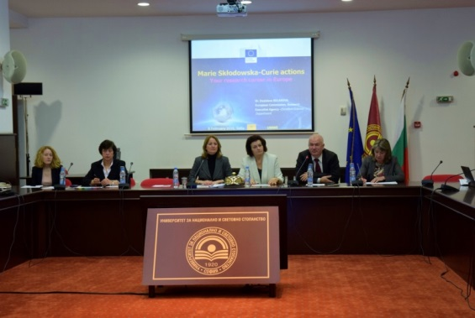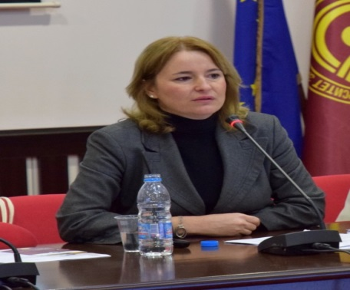
Представени бяха основните приоритети и цели, заложени в програма „Хоризонт 2020", както и тяхното вписване в стратегията Европа 2020 на Европейската комисия. Основен елемент в презентацията бе схемата „Обмен на персонал, научноизследователска дейност и иновации" (RISE), дейности Мария Кюри, чийто срок за подаване на проектни предложения е отворен до 28.04.2016. Основни елементи в схемата RISE са трансферът на разширени знания посредством обмен на персонал и утвърждаването на партньорствата в научноизследователската сфера, включвайки организации от държави членки /асоциирани държави на ЕС, както и страни извън ЕС.
Презентацията, направена на срещата :UNWE H2020 and MSCA_ DK LAST.pptx
Интернет страница дейности Мария Кюри: http://ec.europa.eu/msca

